FITXA 2.1 Polinomis
P1.- Alguns polinomis de baix tenen arrels senceres i la seva factorització és possible fàcilment,

A) $x^{3}−\text{4x}$ = $\text{x·}\left(x^{2}−4\right)=$$\text{x·}\left(x−2\right)·\left(\text{x+}2\right)$

B) $x^{4}−x^{3}−{\text{2x}}^{2}=$

C) $x^{5}−{\text{5x}}^{3}+\text{4x}$=

P2.- Comprova el teorema del residu en els exemples de baix:
A) $(x^{3}−{\text{5x}}^{2}+\text{3x}+1):\left(x^{2}−\text{5x}+1\right)$

B) $\left({\text{6x}}^{3}+{\text{5x}}^{2}−\text{9x}\right):\left(\text{3x}−2\right)$

P3.- Comprova en alguns casos que la resta d’inversos consecutius és el mateix que l’invers del producte:

$\frac{1}{2}−\frac{1}{3}=\frac{1}{2·3}$ ; $\frac{1}{3}−\frac{1}{4}=\frac{1}{3·4}$ .... i així successivament ..

Podries demostrar quin resultat donaria la suma que tens baix: ?
$1−\frac{1}{2}+\frac{1}{2}−\frac{1}{3}+\frac{1}{3}−\frac{1}{4}+\frac{1}{4}−\frac{1}{5}+\text{.}\text{.}\text{.}\text{.}−\frac{1}{\text{21}}$ =

FITXA 2.2
P1.- Aplica correctament la propietat distributiva i agrupa termes del mateix grau:
A) 2(x - 1) + 3(y + 4) - 2(3x + y) + 9 =

B) 3(x² -2x + 5) - (x² + 10) =

C) 2x² + 5x - 7 - (x² - 6x + 1) =

F) 7 - 2(x² + 3) + x(x - 3) =

P2.- Agafa el mateix denominador (mcm) opera i simplifica :
A) 3(x + 2) + 3x + 5 - 5·(4x + 1) =
4 2 6

B) $\frac{x−2}{4}−\frac{\text{x+}1}{2}−3=$

C) 3(x - 5) + 2x + 3 =
3 2

P3.- Fes la suma dels quadrats de naturals consecutius, per exemple: 3² + 4² = 25
Fes la prova amb un parell d’exemples més, observes alguna cosa ? Podries demostrar que la regularitat que veus es compleix sempre ?

Nota Important:
Es recomana desenvolupar tots els exercicis i apartats dins fulls a part, posant només en aquesta pàgina els resultats i conclusions a que hem arribat.

FITXA 2.3 Exercicis del llibre Anaya

P1.- Aplicacions de la Regla de Ruffini. Comprova si es compleix el teorema del residu a les divisions de baix:

A) (x³ – 3x² +x -2 ) : ( x -1 )
C) ( x⁴ – 3x³ + 5 ) : ( x + 2 )

P2.- Calcula el valor numèric dels polinomis de baix per els valors de x = 1 i x = 2 Contesta clarament si un d’ells és zero dels polinomis de baix.
Utilitza també si vols la mateixa Regla de Ruffini.

A) x³ – 5x² + 12
B) x⁴ -8x² + 7

P3.- Factorització de Polinomis. Completa la factorització dels polinomis proposats a continuació:

A) x³ + 2x² –x - 2
B) x³ – x – 6

P3.- Fraccions Algebraiques Opera i simplifica quan sigui possible als exemples de baix;
P4.- Fes el mateix que a l’exercici anterior. ( recorda que operem de forma semblant a les fraccions numèriques que vas veure el curs anterior )

FITXA 2.4 Reflexiona la teoria i aprofundeix una mica

P1.- Arrels d’un Polinomi. Recorda el que hem dit dins l’aula que un polinomi pot tenir tantes arrels com el grau.

P2.- Arrels i la regla de Ruffini. El valor numèric d’un polinomi per a x = a coincideix amb el residu de la divisió per ( x – a) com a divisor.

Quin ha d’esser el valor de K perquè la divisió de baix sigui exacte ?

$$(x^{3}−2x^{2}+\text{Kx}−\text{12}):(x−3)$$

P3.- Expressions algebraiques. Emprant aquestes podem demostrar un munt de resultats sorprenents. L’escola de Pitàgores empra les expressions de baix per trobar costats sencers de triagles rectangles.

$n$, $\frac{n^{2}−1}{2}$ , $\frac{n^{2}+1}{2}$ ( n natural i senar )

Podries explicar perquè ?

P4.- Expressions algebraiques. Opera i simplifica tot el que puguis les expressions de baix ( fixa’t en la posició dels parèntesi )

$a)\frac{x}{3}−\frac{x−1}{2}−\frac{x−\text{13}}{9}$

Nota Important:
Es recomana desenvolupar tots els exercicis i apartats dins fulls a part, posant només en aquesta pàgina els resultats i conclusions a que hem arribat.
FITXA 3.1
Anem a resoldre algunes equacions de 1r grau
Recorda les passes que hem de seguir, sobretot en el cas que hi hagi denominadors sencers.

P1.- Troba primer el mcm dels denominadors i opera per arribar a una equació a coeficients sencers.

a) $\text{9x}−4+\frac{\text{3x}−1}{2}−\text{7x}=\frac{\text{x+}2}{3}$

c) $\frac{\text{5x}−7}{2}−(−\text{6x}+2)=\frac{\text{x+}4}{5}$

P2.- Algunes equacions d’altres tipus :
a) $\sqrt{\text{2x}+6}−\text{x=}−9$

b) $\sqrt{\text{6x}−5}−\text{x=}0$

Nota Important:
Es recomana desenvolupar tots els exercicis i apartats dins fulls a part, posant només en aquesta pàgina els resultats i conclusions a que hem arribat.
FITXA 3.2
Anem a resoldre algunes equacions del llibre Anaya
“Malauradament, no tots els problemes es resolen amb equacions “

P1.- Indica clarament al segon apartat si fa falta emprar la fórmula de Cardano-Vieta per resoldre l’equació

P2.- A l’equació polinòmica de grau 3 de l’apartat d) hi ha moltes solucions senceres possibles ( divisors de 24 ) Tenir una gràfica del polinomi ens seria de molta ajuda.

P3.- Resol el sistema d’equacions de baix. Sabries indicar amb quin tipus de gràfiques estem treballant ?

Nota Important:
Es recomana desenvolupar tots els exercicis i apartats dins fulls a part, posant només en aquesta pàgina els resultats i conclusions a que hem arribat.
FITXA 3.3
Anem a resoldre algunes equacions amb l’ajuda de Geogebra
“Malauradament, no tots els problemes es resolen amb equacions “

P1.- Recorda que a les equacions “biquadrades” podem fer un canvi de variable.

a) $x^{4}−\text{10}x^{2}+9=0$

( Hauries de trobar 4 solucions senceres, talls del polinomi amb l’eix OX dibuixat als Exemples Geogebra.ggb )

b) $x^{4}=2x^{2}+3$ ( Un exemple que només te 2 solucions reals )
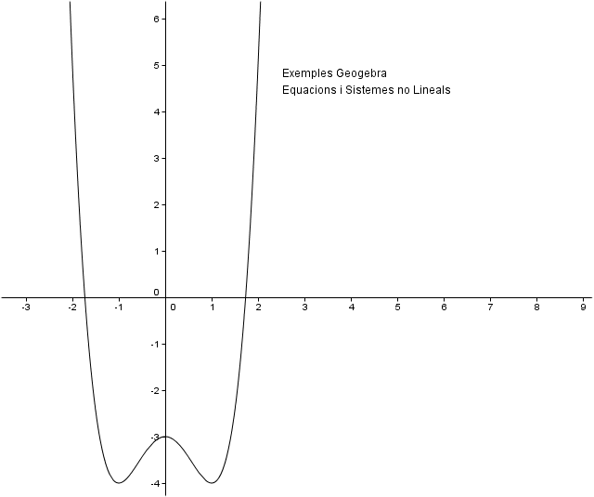
P2.- Algunes equacions irracionals senzilles.

a) $\sqrt{2x−3}+1=x$

b) $\sqrt{5x+1}−\sqrt{x+1}=2$

P3.- Resol el sistema d’equacions de baix. Sabries indicar amb quin tipus de gràfiques estem treballant ?

$$x+y=2$$

$$\frac{1}{x}+\frac{1}{y}=\frac{2}{3}$$

Nota Important:
Es recomana desenvolupar tots els exercicis i apartats dins fulls a part, posant només en aquesta pàgina els resultats i conclusions a que hem arribat.

FITXA 3.4
Els sistemes no lineals poden ésser molt diversos.

P1.- Vegem primer un sistema on les gràfiques corresponents es tallen en 4 punts. Recorda que a les equacions “biquadrades” podem fer un canvi de variable.

Resol el següent sistema:

$$x^{2}+y^{2}=\text{10}$$
$$x·y=−3$$

Hauries de trobar 4 solucions senceres, talls del polinomi amb l’eix OX ( dibuixat als Exemples Geogebra.ggb )

P2.- Ara un petit problema geomètric que obliga a resoldre un sistema d’equacions

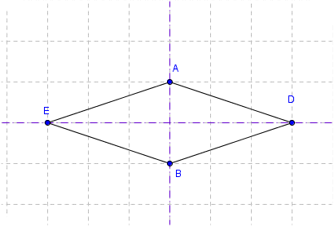

L’àrea d’un rombe és de 240 cm2
Calcula la longitud de les diagonals sabent que sumen 46 cm

P3.- Problemes a l’Excursió de 4ESO.
Un grup d’estudiants organitza una excursió i el preu de l'autobús és de 120€.
Quan és hora de partir, no se presenten 8 i això fa que cada un pagui 4€
més.

Indicació:

X = nombre inicial d’alumnes
Y = Quantitat a pagar en Euros per alumne

X· y = 120

Calcula el número d’estudiants que inicialment volien anar d'excursió i la
quantitat que havia de pagar cada un. Al final quants alumnes hi van anar i que
van pagar cada un?

FITXA 3.5
Els sistemes no lineals també apareixen quan intentem resoldre problemes geomètrics i altres situacions.

P1.- Quan el costat d’un quadrat augmenta 5 cm., la seva àrea queda multiplicada per 4
” podem fer un canvi de variable.

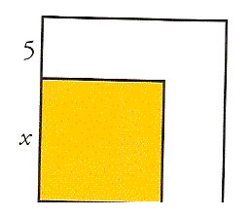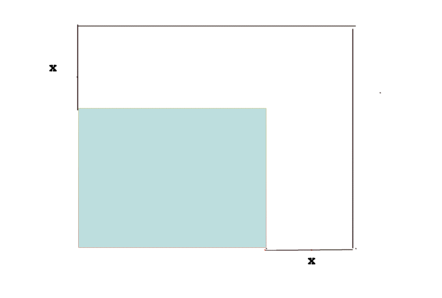

b) Imagina ara que tenim una piscina rectangular de dimensions 4 x 5m. I voldríem ampliar exactament el doble el mirall d’aigua disponible als clients de l’hotel allargant de cada costat una certa quantitat x, Quina és aquesta quantitat ?, és sencera ?

P2.- Algunes situacions obliguen a plantejar un sistema.
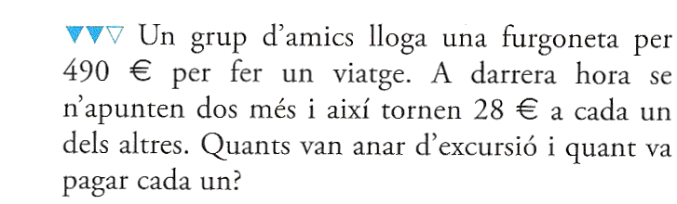

P3.- També a les joieries es resolen sistemes d’equacions !

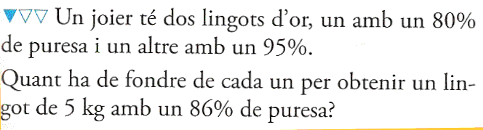

FITXA 3.6 AUTOAVALUACIÓ de la Unitat

P1.- Una capsa conté bolles blanques i negres. Si afegim una bolla blanca, ara aquestes són un 25 % del total. En canvi, si de la capsa en treim una bolla blanca, ara aquestes són només el 20 % del que contenia la capsa.

Quantes bolles de cada color hi havia inicialment a la capsa ?

P2. Amb el programa Geogebra, fes un element lliscant k que varia dins l’interval { -21, 21 }
Fes aleshores proves amb l’equació de la paràbola:

$$y=9x^{2}−6x+k$$

Podries determinar els casos:

- La gràfica és tangent a l’eix OX ( l’equació $0=9x^{2}−6x+k$ te una solució doble )
- La gràfica te 2 talls amb l’eix OX
- La gràfica no talla l’eix OX ( l’equació $0=9x^{2}−6x+k$ no te solucions

P3. Resol completament els dos tipus d’equacions de baix

a) $\sqrt{x+1}−x=\frac{x−7}{4}$
b) $\frac{1}{x}−\frac{x+1}{x−1}+\frac{5}{2}=0$

P4. Sabries resoldre totalment els sistemes d’equacions de baix ?

$\sqrt{x}=4−y$ $x·y=\text{15}$

$y^{2}=4+x$ $4x^{2}−y^{2}=\text{11}$

Nota Important:
Es recomana desenvolupar tots els exercicis i apartats dins fulls a part, posant només en aquesta pàgina els resultats i conclusions a que hem arribat.

